Eiropas Savienības kohēzijas politikas programmas 2021.–2027. gadam 1.2.1. specifiskā atbalsta mērķa “Pētniecības un inovāciju kapacitātes stiprināšana un progresīvu tehnoloģiju ieviešana uzņēmumiem” 1.2.1.1. pasākuma “Atbalsts jaunu produktu attīstībai un internacionalizācijai” otrās projektu iesniegumu atlases kārtas (turpmāk – pasākums)

projektu iesniegumu aizpildīšanas metodika (turpmāk – metodika)

Metodika ir sagatavota ievērojot 2024. gada 3. decembra noteikumi Nr. 775 “Eiropas Savienības kohēzijas politikas programmas 2021.–2027. gadam 1.2.1. specifiskā atbalsta mērķa “Pētniecības un inovāciju kapacitātes stiprināšana un progresīvu tehnoloģiju ieviešana uzņēmumiem” 1.2.1.1. pasākuma “Atbalsts jaunu produktu attīstībai un internacionalizācijai” otrās kārtas īstenošanas noteikumi” (turpmāk – SAM MK noteikumi), otrās projektu iesniegumu atlases kārtas nolikumā (turpmāk – atlases nolikums) un projektu iesniegumu vērtēšanas kritēriju piemērošanas metodikā iekļautos skaidrojumus. Projektu iesniegumus sagatavo un iesniedz Kohēzijas politikas fondu vadības informācijas sistēmā (turpmāk – Projektu portāls) https://projekti.cfla.gov.lv/.
Visus projekta iesnieguma datu laukus aizpilda latviešu valodā. Projekta iesniegumam pievieno visus atlases nolikumā minētos pielikumus un, ja nepieciešams, papildu pielikumus, uz kuriem projekta iesniedzējs atsaucas projekta iesniegumā. Papildu informācija par iesniedzamo dokumentu noformēšanu norādīta atlases nolikuma III sadaļā “Projekta iesnieguma noformēšanas un iesniegšanas kārtība”.
Aizpildot projekta iesniegumu, jānodrošina sniegtās informācijas saskaņotība starp visām projekta iesnieguma sadaļām un pielikumiem, kurās tā minēta vai uz kuru atsaucas.
Metodika ir veidota atbilstoši projekta iesnieguma sadaļām, skaidrojot, kāda informācija projekta iesniedzējam jānorāda attiecīgajos projekta iesnieguma sadaļas datu laukos. Visi projekta iesnieguma aizpildīšanas ieteikumi, paskaidrojumi un atsauces uz normatīvajiem aktiem ir noformēti “zilā krāsā”, papildus tehniskas norādes noformētas “pelēkā krāsā”.
Papildus, aizpildot projekta iesniegumu Projektu portālā, izmantojama Projektu portāla elektroniskā lietotāju rokasgrāmata (eLRG) – https://elrg.cfla.gov.lv/, kurā pieejamas aktuālās Projektu portāla funkcionalitāšu tehniskās un biznesa lietošanas instrukcijas, t.sk. par Projektu portāla ekrānskatiem, specifiskām datu ievades prasībām un pielietojamiem risinājumiem.

- Vēršam uzmanību, ka metodikā iekļautajiem Projektu portāla ekrānskatiem ir tikai informatīvs raksturs ar mērķi sniegt priekšstatu par attiecīgās sadaļas vizuālo izskatu un tie pilnībā neatspoguļo pasākuma nosacījumus.

Projekta iesniegums

SADAĻA - PROJEKTA IESNIEDZĒJS

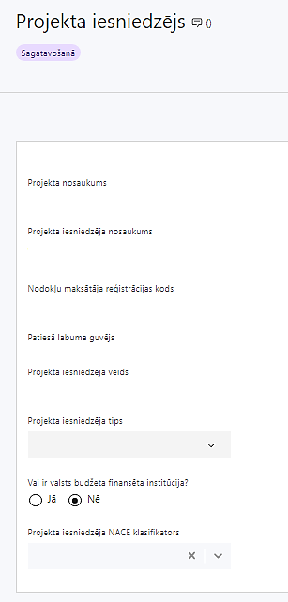 | Projekta nosaukums  Ievada informāciju  Projekta nosaukums nedrīkst pārsniegt vienu teikumu. Tam kodolīgi jāatspoguļo projekta mērķis.
Projekta iesniedzēja nosaukums
Norāda projekta iesniedzēja juridisko nosaukumu.
Projekta iesniedzējs atbilstoši SAM MK noteikumu 17. punktam, t.i.: projekta iesniedzējs pasākuma ietvaros ir sadarbības tīkls, kurš pēc projekta iesnieguma apstiprināšanas ir finansējuma saņēmējs, kas atbilst šādām prasībām:
- tas ir reģistrēts Latvijas Republikas Uzņēmumu reģistra biedrību un nodibinājumu reģistrā;
- vairāk nekā 50 % no tā dalībniekiem darbojas vienā no šo noteikumu 23. punktā minētajām RIS3 jomām;
- uz projekta iesnieguma iesniegšanas dienu to pārstāv ne mazāk kā 30 savstarpēji nesaistīti sadarbības tīkla dalībnieki (neskaitot pētniecības un zināšanu izplatīšanas organizācijas);
- tā dalībnieku (neskaitot pētniecības un zināšanu izplatīšanas organizācijas un valsts kapitālsabiedrības) apgrozījums pēdējā noslēgtajā finanšu gadā līdz projekta iesnieguma iesniegšanai ir ne mazāks kā 40 miljoni euro gadā;
- tā dalībnieku (neskaitot pētniecības un zināšanu izplatīšanas organizācijas un valsts kapitālsabiedrības) eksporta apjoms pēdējā noslēgtajā finanšu gadā līdz projekta iesnieguma iesniegšanai ir ne mazāks kā 8 miljoni euro gadā;
- tas plānotajās aktivitātēs iesaista vismaz vienu komersantu vai pētniecības un zināšanu izplatīšanas organizāciju no Latvijas statistiskā reģiona, kas nav Rīga;
- ne vairāk kā 25 % no tā dalībniekiem (neskaitot pētniecības un zināšanu izplatīšanas organizācijas) veic pamatdarbību Saimniecisko darbību statistiskās klasifikācijas Eiropas Kopienā 2.1. redakcijas (turpmāk - NACE 2.1. red.) G sekcijas “Vairumtirdzniecība un mazumtirdzniecība” 46. nodaļā “Vairumtirdzniecība” un 47. nodaļā “Mazumtirdzniecība” minētajās nozarēs;
- tajā kā dalībnieks ir iesaistīta vismaz viena pētniecības un zināšanu izplatīšanas organizācija, kas reģistrēta Zinātnisko institūciju reģistrā.
Nodokļu maksātāja reģistrācijas kods
Lauks tiek automātiski aizpildīts
Patiesā labuma guvējs
Lauks tiek automātiski aizpildīts
Projekta iesniedzēja veids
Lauks tiek automātiski aizpildīts
Projekta iesniedzēja tips
Izvēlas atbilstošo no klasifikatora:
- lielais uzņēmums
- MVU
- N/A
Norāda N/A, jo uz pasākumā noteikto projekta iesniedzēju neattiecas Komisijas Regulas 651/2014 24. punkta un 1. pielikuma nosacījumi.
Vai ir valsts budžeta finansēta institūcija?
Izvēlas atbilstošo no klasifikatora:
- Jā – finansējuma saņēmējs, kas saņem projekta priekšfinansējumu no valsts budžeta līdzekļiem,
- Nē – visi pārējie.
Norāda “Nē ”, jo SAM pasākuma otrās kārtas ietvaros projekta iesniedzējs nav valsts budžeta finansēta institūcija.
Projekta iesniedzēja NACE klasifikators
Ievada informāciju
Projekta iesniedzējs no NACE 2.1 redakcijas klasifikatora, kas pieejams Centrālās statistikas pārvaldes tīmekļa vietnē ( https://klasis.csp.gov.lv/lv-LV/classifications/NACE21) izvēlas savai pamatdarbībai atbilstošo ekonomiskas darbības kodu atbilstoši NACE 2.1.redakcijai.
Ja uz projekta iesniedzēju attiecas vairākas darbības, šajā datu laukā norāda galveno pamatdarbību.
Galvenā RIS3 Joma
Izvēlas atbilstošo no klasifikatora:
Norāda projekta primāro RIS3 Viedās specializācijas jomu no izvēlnes:
- zināšanu ietilpīga bioekonomika;
- biomedicīna, medicīnas tehnoloģijas, farmācija;
- fotonika un viedie materiāli, tehnoloģijas un inženiersistēmas;
- viedā enerģētika un mobilitāte;
- informācijas un komunikācijas tehnoloģijas.
Saistīta RIS 3 Joma
Izvēlas atbilstošo no klasifikatora:
Gadījumā, ja projekts attiecināms uz vairākām RIS3 Viedās specializācijas jomām, atzīmē vienu vai vairākas saistītās jomas.
Laukā izvēlētās vērtības nedrīkst pārklāties ar lauka “Galvenā RIS3 Joma” vērtībām.

SADAĻA - PROJEKTA APRAKSTS

Vispārīgi

Kopsavilkums (informācija par projektā plānotajām darbībām, izmaksām, projekta īstenošanas laiku, kas publicējama vietnē esfondi.lv)
Šajā sadaļā projekta iesniedzējs sniedz visaptverošu, īsu un strukturētu projekta būtības kopsavilkumu, kas jebkuram interesentam sniedz ieskatu par to, kas projektā plānots, t.sk. norāda informāciju par:
- projekta mērķi (īsi), atbilstoši SAM MK noteikumu 3. punktam;
- galvenajām projekta darbībām (atbilstoši projekta iesnieguma sadaļā “Darbības” paredzētajam);
- plānotajiem rezultātiem;
- projekta kopējām izmaksām, norādot arī plānoto Eiropas Reģionālās attīstības fonda (turpmāk – ERAF) finansējuma un valsts budžeta līdzfinansējuma apjomu;
- projekta īstenošanas termiņu (atbilstoši projekta iesnieguma sadaļā “Īstenošanas grafiks” paredzētajam), ievērojot SAM MK noteikumu 14. punktā noteikto;
- sadarbības tīkla darbības misija, vīzija un mērķi;
- RIS3 joma (saistītās RIS3 jomas, ja attiecināms), kurā darbosies sadarbības tīkls;
- kopīgie ieguvumi, kas vieno sadarbības tīkla esošos un potenciālos dalībniekus.
! Šī informācija par projektu pēc projekta iesnieguma apstiprināšanas tiks publicēta Eiropas Savienības fondu tīmekļa vietnē www.esfondi.lv.

Projekta mērķis
Šajā sadaļā projekta iesniedzējs definē projekta mērķi, tam jābūt:
- atbilstošam SAM pasākuma mērķim, kas norādīts SAM MK noteikumu 3. punktā – nodrošināt finansējumu sadarbības tīklu dalībnieku internacionalizācijai un sadarbības veicināšanai starp privāto, publisko un pētniecības sektoru;
- sasniedzamam, t.i., projekta darbību īstenošanas rezultātā to var sasniegt. Definējot projekta mērķi, jāņem vērā, ka projekta mērķim ir jābūt atbilstošam projekta iesniedzēja kompetencei un tādam, kuru ar pieejamiem resursiem var sasniegt projektā plānotā termiņā;
- skaidri formulētam, lai projektam beidzoties var pārbaudīt, vai tas ir sasniegts. Ņemot vērā, ka projekts ir laikā ierobežots, arī mērķim jābūt sasniedzamam projekta laikā.

Projekta NACE klasifikators

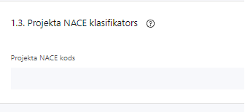 | Ievada informāciju  Projekta iesniedzējs no NACE 2.1. redakcijas klasifikatora, kas pieejams Centrālās statistikas pārvaldes tīmekļa vietnē ( ) izvēlas projektam atbilstošo ekonomiskas darbības kodu atbilstoši NACE 2.1.redakcijai.

Projekta īstenošanas vieta
Vai projekta īstenošanas vieta ir visa Latvija?

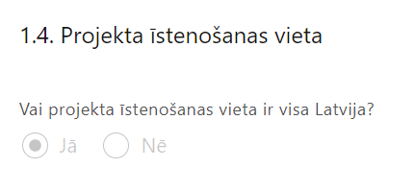 | Lauks tiek automātiski aizpildīts  Norāda “Jā”, atbilstoši SAM MK noteikumu 5.punktam.

Projekta īstenošana un vadība

Projekta administrēšanas kapacitāte
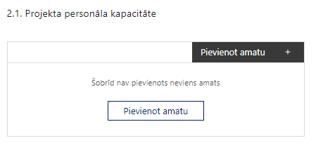 | Pievieno amatu.  Var pievienot vairākus amatus, katram izveidojot atsevišķu tabulu.

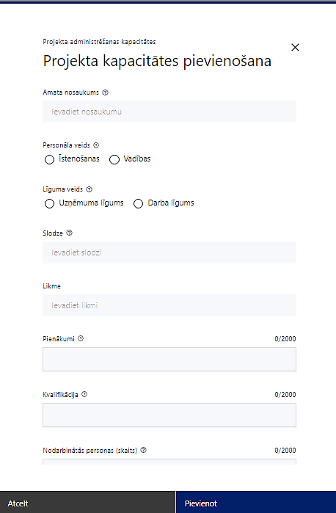 | Amata nosaukums  Ievada informāciju  Norāda amata nosaukumu
Personāla veids
Izvēlnē atzīmē atbilstošo:
- īstenošanas
- vadības
Vai projektā paredzētas atlīdzības izmaksas projekta vadībai?
Izvēlnē atzīmē atbilstošo
Līguma veids
Izvēlnē atzīmē atbilstošo:
- uzņēmuma līgums
- darba līgums
Slodze
Ievada informāciju
Norāda amatā nodarbinātās personas slodzi projektā
Likme
Ievada informāciju
Norāda amatā nodarbinātās personas likmi projektā
Pienākumi
Ievada informāciju
Norāda amatā nodarbinātās personas pienākumus projektā
Kvalifikācija
Ievada informāciju
Norāda amatā nodarbinātai personai izvirzītās kvalifikācijas, pieredzes un kompetences prasības
Nodarbināto personu skaits
Ievada informāciju
Norāda atbilstošajā amatā nodarbināto skaitu

Šajā apakšsadaļā sniedz informāciju par projekta iesniedzēja vadības un īstenošanas procesa nodrošināšanai nepieciešamajiem personāla pārstāvjiem, tai skaitā norādot:
- amata nosaukumu, piemēram, projekta vadītājs, projekta vadītāja asistents, iepirkuma speciālists, grāmatvedis;
- personāla veidu – īstenošanas vai vadības;
- informāciju par personāla plānoto iesaistīšanu projekta ieviešanas laikā, t.sk. piesaistes veidu, noslodzi projektā.
- pienākumiem (galvenajiem uzdevumiem);
- personāla profesionālo kvalifikāciju un pieredzi;
- nodarbināto personu skaitu.

Projekta īstenošanas kapacitāte
Šajā apakšsadaļā projekta iesniedzējs apraksta:
- informāciju par pieejamo infrastruktūru un materiāltehnisko nodrošinājumu;
- informāciju par iepirkuma procedūras veikšanu (vai ir uzsākta, noslēgusies) un citu informāciju, kas liecina par projekta iesniedzēja kapacitāti īstenot projektā plānotās darbības;
- informāciju kā tiks nodrošināta uzskaitīšana un datu uzkrāšana par sadarbības tīkla dalībniekiem.

Projekta īstenošanas/uzraudzības shēmas apraksts

Šajā sadaļā projekta iesniedzējs:
- raksturo plānoto projekta vadības sistēmu, t.i., kādas darbības plānotas, lai nodrošinātu sekmīgu projekta īstenošanu, kādi iekšējie uzraudzības instrumenti plānoti projekta vadības kvalitātes nodrošināšanai un kontrolei, u.tml.;
- iekļauj informāciju par projekta ieviešanas sistēmu, t.i., kā plānota projekta īstenošanas un vadības personāla sadarbība, kādi uzraudzības instrumenti plānoti projekta īstenošanas kvalitātes nodrošināšanai un kontrolei.
- Ja sadaļā neietilpst viss nepieciešamais sniedzamās informācijas apjoms, tad daļu no tā var piesaistīt attiecīgajai sadaļai kā papildu pielikumu, norādot aprakstā informāciju par attiecīgajai sadaļai piesaistīto pielikumu.

Projekta finansiālā kapacitāte

Šajā sadaļā projekta iesniedzējs, raksturojot projekta finansiālo kapacitāti, sniedz informāciju par pieejamajiem finanšu līdzekļiem plānotā projekta īstenošanai, t.sk.:
  - par finansējuma avotiem projekta priekšfinansēšanai. Projekta iesniedzējam pieejamie finanšu resursi jānodrošina projekta iesniegumā paredzēto projekta iesniedzēja attiecināmo izmaksu apmērā, kas saistīti ar projekta vadību un administrēšanu, dokumentāri pamatojot to, piemēram, ar bankas konta izrakstu, vienošanos ar nozares asociāciju par projekta priekšfinansēšanu, aizdevuma līgumu u.c.;
  - vai plānots pieprasīt avansu projekta īstenošanai saskaņā ar SAM MK noteikumu 42. punkta nosacījumiem;
  - par projekta finansēšanas struktūru, t.sk., ja finansēšanas avoti nav kredītiestādes, tad detalizētu informāciju, kas ir finansējuma sniedzēji, proti, vai tie nav Sankciju sarakstos, ar negatīvu reputāciju u.tml.;
  - par finanšu avotiem, no kuriem tiks segti projekta vadības personāla izdevumi un PVN izmaksas.

- Atbilstoši SAM MK noteikumu 33. punktā noteiktajam, pasākuma atbalstāmo darbību ietvaros ir attiecināms pievienotās vērtības nodoklis tiešajām attiecināmajām izmaksām atbilstoši Eiropas Parlamenta un Padomes 2021. gada 24. jūnija Regulas (ES) 2021/1060 64. panta 1. punkta “c” apakšpunktā ietvertajiem nosacījumiem, ja tas nav atgūstams atbilstoši normatīvajiem aktiem nodokļu politikas jomā.

- Ja projekta iesnieguma pielikumā netiek pievienota De minimis atbalsta uzskaites sistēmā sagatavotā veidlapa par sniedzamo informāciju de minimis atbalsta uzskaitei un piešķiršanai, šajā sadaļā norāda De minimis atbalsta uzskaites sistēmā izveidotās un apstiprinātās projekta iesniedzēja veidlapas identifikācijas numuru.

Projekta risku izvērtējums
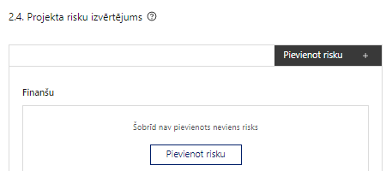 | Pievieno risku.  Var pievienot vairākus riskus, katram izveidojot atsevišķu tabulu

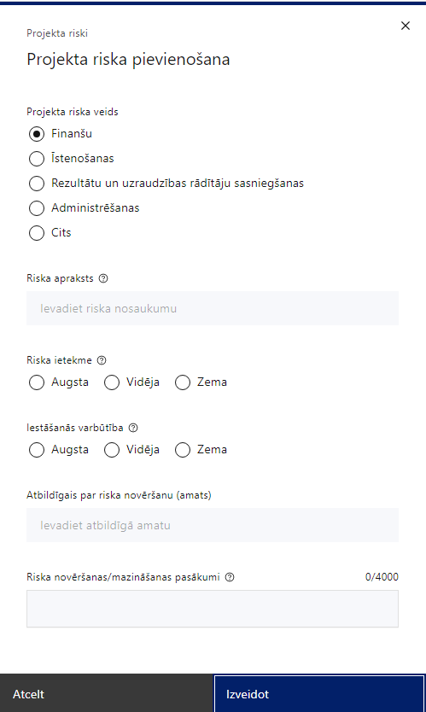 | Projekta riska veids  Izvēlnē atzīmē atbilstošo:  - finanšu,  - īstenošanas,  - rezultātu un uzraudzības rādītāju sasniegšanas,  - administrēšanas,  - cits.
Riska apraksts
Ievada informāciju
Definē riska nosaukumu un sniedz tā aprakstu
Riska ietekme
Izvēlnē atzīmē atbilstošo riska ietekmes līmeni:
- augsts,
- vidējs
- zems.
Iestāšanās varbūtība
Izvēlnē atzīmē atbilstošo riska iestāšanās varbūtības līmeni:
- augsts,
- vidējs,
- zems.
Atbildīgais par riska novēršanu (amats)
Ievada informāciju
Norāda atbildīgā amatu
Riska novēršanas/mazināšanas pasākumi
Ievada informāciju
Sniedz riska novēršanas/mazināšanas pasākuma aprakstu

Šajā sadaļā projekta iesniedzējs:
- identificē un analizē projekta īstenošanas riskus vismaz šādā griezumā: finanšu, īstenošanas, rezultātu un uzraudzības rādītāju sasniegšanas, administrēšanas riski. Var norādīt arī citus riskus;
- sniedz katra riska aprakstu, t.i., konkretizē riska būtību, kā arī raksturo, kādi apstākļi un informācija pamato tā iestāšanās varbūtību;
- norāda riska ietekmes līmeni uz projekta ieviešanu un mērķa sasniegšanu. Novērtējot riska ietekmes līmeni, ņem vērā tā ietekmi uz projektu kopumā – projekta finanšu resursiem, projektam atvēlēto laiku, plānotajām darbībām, rezultātiem un citiem projektam raksturīgiem faktoriem. Izmanto šādu risku ietekmes novērtēšanas skalu:
  - riska ietekme ir augsta, ja riska iestāšanās gadījumā tam ir ļoti būtiska ietekme un ir būtiski apdraudēta projekta ieviešana, mērķu un rādītāju sasniegšana, būtiski jāpalielina finansējums vai rodas apjomīgi zaudējumi;
  - riska ietekme ir vidēja, ja riska iestāšanās gadījumā, tas var ietekmēt projekta īstenošanu, kavēt projekta sekmīgu ieviešanu un mērķu sasniegšanu;
  - riska ietekme ir zema, ja riska iestāšanās gadījumā tam nav būtiskas ietekmes un tas neietekmē projekta ieviešanu;
- analizē riska iestāšanās varbūtību un biežumu projekta īstenošanas laikā vai noteiktā laika periodā, piemēram, attiecīgās darbības īstenošanas laikā, ja risks attiecināms tikai uz konkrētu darbību. Riska iestāšanās varbūtībai izmanto šādu skalu:
  - iestāšanās varbūtība ir augsta, ja ir droši vai gandrīz droši, ka risks iestāsies, piemēram, reizi gadā;
  - iestāšanās varbūtība ir vidēja, ja ir iespējams (diezgan iespējams), ka risks iestāsies, piemēram, vienu reizi projekta laikā; iestāšanās varbūtība ir zema, ja mazticams, ka risks iestāsies, var notikt tikai ārkārtas gadījumos;
- katram riskam norāda plānotos un ieviešanas procesā esošos riska novēršanas/mazināšanas pasākumus, t.sk., raksturojot to īstenošanas biežumu un norādot par risku novēršanas/ mazināšanas pasākumu īstenošanu atbildīgās personas.

Projekta saturiskā saistība ar citiem projektiem
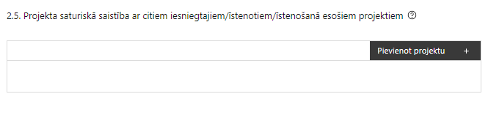 |  | Pievieno projektu.  Var pievienot vairākus projektus, katram izveidojot atsevišķu tabulu
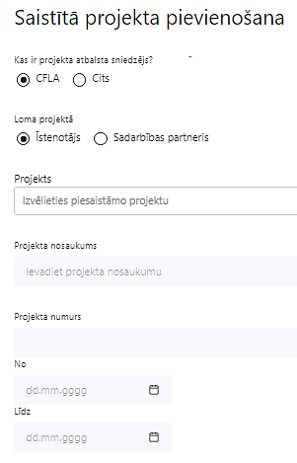  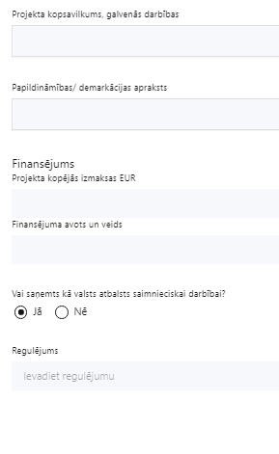 | Kas ir projekta atbalsta sniedzējs?  Izvēlnē atzīmē atbilstošo:  CFLA,  cits
Lomas projektā

Izvēlnē atzīmē atbilstošo:

projekta īstenotājs,

sadarbības partneris
Projekts

Izvēlnē atzīmē atbilstošo projektu no saraksta vai atzīmē “Projekts nav sarakstā” un ievada informāciju par saistīto projektu
Projekta nosaukums
Ievada informāciju
Norāda saistītā projekta nosaukumu
Projekta numurs
Ievada informāciju
Norāda saistītā projekta numuru
Īstenošanas periods no-, - līdz
Datuma izvēles laukā izvēlas datumu no kalendāra

Ievada saistītā projekta īstenošanas periodu
Projekta kopsavilkums, galvenās darbības

Ievada informāciju

Sniedz visaptverošu, strukturētu projekta būtības kopsavilkumu, norādot galvenās projekta darbības.
Papildināmības/demakrācijas apraksts

Ievada informāciju

Apraksta plānoto darbību un izmaksu demarkāciju, ieguldījumu sinerģiju.
Finansējums
Ievada informāciju
Norāda projekta kopējās izmaksas EUR
Finansējuma avots un veids
Ievada informāciju
Norāda finansējuma avotus un veidu (valsts/ pašvaldību budžets, ES fondi, cits)
Vai saņemts kā valsts atbalsts saimnieciskai darbībai?
Izvēlnē atzīmē atbilstošo: jā vai nē
Regulējums
Ievada informāciju. Lauks ir redzams, ja jautājumā “Vai saņemts kā valsts atbalsts saimnieciskai darbībai?” atzīmēts “Jā”.
Norāda valsts atbalsta regulējumu saskaņā ar kuru atbalsts sniegts (Vairāk informācijas par valsts atbalsta regulējumu - https://www.cfla.gov.lv/lv/valsts-atbalsta-regulejums)

Šajā sadaļā projekta iesniedzējs sniedz informāciju par projekta iesniedzēja iesniegtiem, īstenotajiem (jau pabeigtajiem) vai īstenošanā esošiem projektiem, ar kuriem konstatējama projekta iesniegumā plānoto darbību un izmaksu demarkācija (skaidra nošķiršana), ieguldījumu sinerģija, piemēram, Atveseļošanas fonda 5.1.1.2.i. investīcijas “Atbalsta instruments pētniecībai un internacionalizācijai” trešās kārtas projektiem.

! Sniegtajai informācijai jāapliecina, ka projektā plānotie ieguldījumi par tām pašām izmaksām vienlaikus netiks finansēti ar cita projekta vai atbalsta pasākuma ietvaros piesaistītu līdzfinansējumu, kā arī projektā īstenojamās darbības projekta īstenošanai piešķirtā finansējuma ietvaros netiks finansētas dubultā, novēršot dubultā finansējuma risku.

SADAĻA – DARBĪBAS

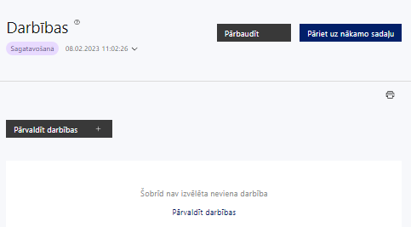 | Izmantojot funkciju “Pārvaldīt darbības” izvēlas projekta darbības

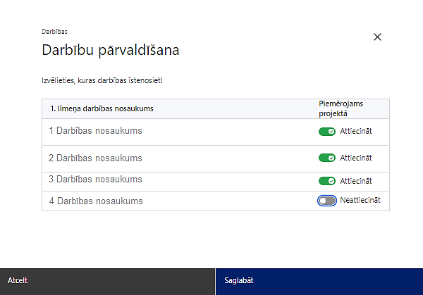 | No SAM pasākuma definētajām darbībām/apakšdarbībām izvēlās projektā plānotās darbības/apakšdarbības, veicot atzīmi “Attiecināt”.

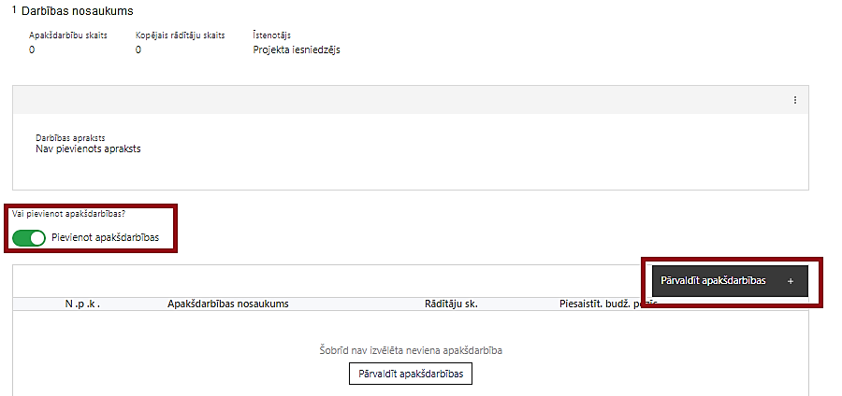  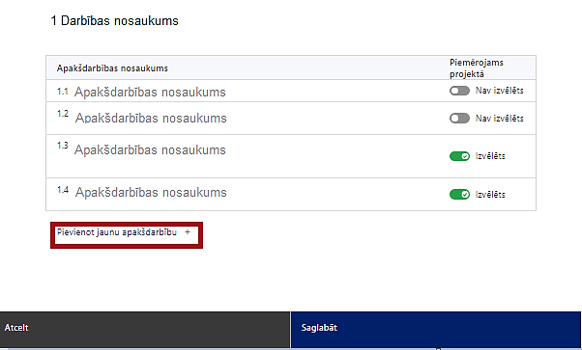  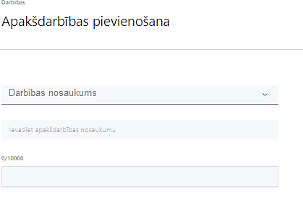  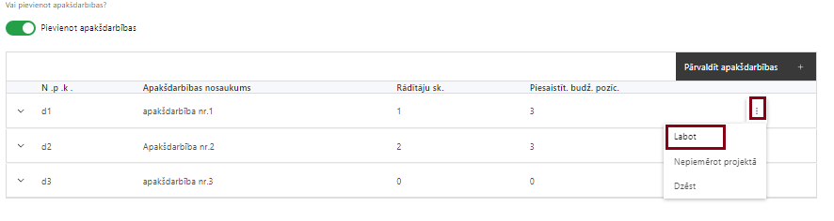 | Nepieciešamības gadījumā definē jaunu apakšdarbību, veicot atzīmi “Pievienot apakšdarbības”  No attiecīgajai darbībai definētajām apakšdarbībām (ja attiecināms), veicot atzīmi “Izvēlēts”, izvēlas attiecīgās apakšdarbības, kuras tiks īstenotas projektā.  Ja nepieciešams, tad attiecīgajai darbībai izveido papildu apakšdarbību, veicot atzīmi “Pievienot apakšdarbību”, norādot attiecīgās apakšdarbības nosaukumu, sniedzot tās aprakstu un nosakot plānotos rezultātus.  Caur funkciju “Labot” pievieno darbības/apakšdarbības aprakstu

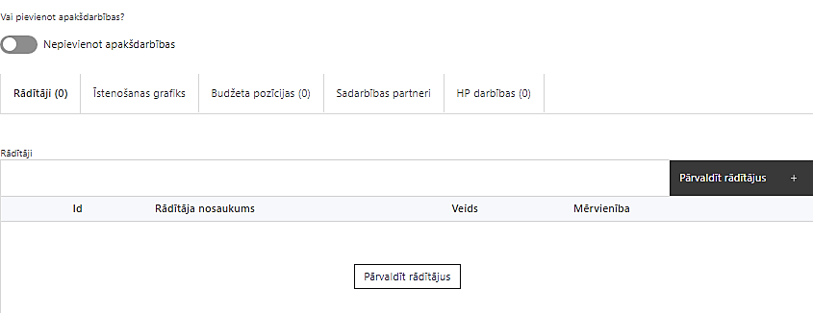 | Izveidotajām darbībām/apakšdarbībām:  - apakšsadaļa “Rādītāji” atzīmē rādītājus, kuri attiecas uz konkrēto darbību, un/vai pievieno darbības rezultātu, tā mērvienību un skaitu (izmantojot funkciju “Labot”);  - apakšsadaļā “Īstenošanas grafiks” attiecīgajai darbībai/apakšdarbībai, izmantojot funkcionalitāti norāda atbilstošo īstenošanas periodu;  - apakšsadaļā “Budžeta pozīcijas” automātiski tiek ielasītas piesaistās projekta budžeta pozīcijas (izmaksas).  - Izmaksu pozīciju piesaistīšana jāveic sadaļā “Budžeta kopsavilkums” attiecīgajai izmaksu pozīcijai kolonnā “Projekta darbības numurs” izvēloties attiecīgās definētās darbības numuru/nosaukumu  - apakšsadaļā “Sadarbības partneri” ievada informāciju par piesaistīto sadarbības partneri (ja attiecināms).  Izvēlas:  - Nav sadarbības partneris;  - Kopā ar sadarbības partneri;  - Sadarbības partneris.  Sadarbības partneri var piesaistīt izmantojot funkciju “Pārvaldīt partnerus”.  - Informācijai par sadarbības partneri ir jābūt ievadītai pirms sadarbības partnera piesaistīšanas attiecīgajai darbībai vai apakšdarbībai.  Šajā SAM pasākumā sadarbības partnera piesaiste nav paredzēta

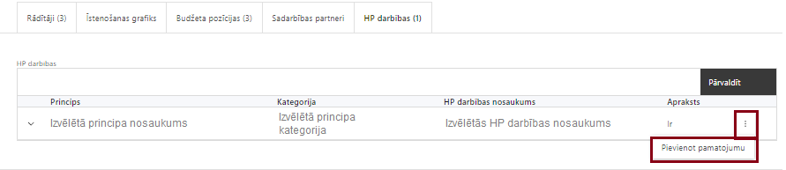 | - apakšsadaļā “HP darbības” atzīmē HP “VINPI” darbības, kas tiks īstenotas līdz ar projekta darbību/apakšdarbību (ja attiecināms).  Caur funkciju “Pievienot pamatojumu” pievieno izvēlētās HP “VINPI” darbības aprakstu, norādot un raksturojot konkrētas aktivitātes, kas tiks īstenotas attiecīgās darbības/apakšdarbības ietvaros, pamatojot HP “VINPI” principu ievērošanu un prasību izpildi.

Šajā sadaļā projekta iesniedzējs:
Norāda projektā plānotās darbības un apakšdarbības atbilstoši SAM MK noteikumu 25. punktā noteiktajām atbalstāmajām darbībām, t.i.:
- darbības, kas saistītas ar projekta vadības un īstenošanas nodrošināšanu;
- komunikācijas un vizuālās identitātes pasākumu nodrošināšana;
- darbības, kas sekmē sadarbības tīkla dalībnieku sadarbību ar pētniecības un zināšanu izplatīšanas organizācijām:
- sadarbības tīkla dalībnieku pētniecības, pētniecības infrastruktūras un apmācību vajadzību identificēšana, izņemot pētījumu veikšanu,
- jaunu starptautisku kontaktu meklēšana un veidošana starp sadarbības tīkla dalībniekiem un pētniekiem;
- pieredzes apmaiņas un zināšanu pārneses pasākumu organizēšana par sadarbības tīkla dalībniekiem saistošām inovācijām un jaunākajām tehnoloģijām, tai skaitā starp sadarbības tīkla dalībniekiem;
- darbības, kas saistītas ar jauna vai esoša produkta mērogošanu:
- tirgus datu analīze vai iegāde, lai sekmētu mērķtiecīgu tirgus pieprasījumā balstītu jaunu produktu, pakalpojumu un tehnoloģiju mērogošanu,
- stratēģiju izstrāde, kas saistīta ar jaunu produktu un pakalpojumu mērogošanu,
- jaunu starptautisku biznesa kontaktu meklēšana un veidošana,
- vizītes pie ārvalstu partneriem, kas saistītas ar jaunu produktu vai pakalpojumu mērogošanu,
- dalība starptautiskās izstādēs,
- mārketinga un atpazīstamības aktivitātes, ja aktivitātes pēc savas būtības sniedz labumu ne mazāk kā trim sadarbības tīkla dalībniekiem,
- dalība starptautisko tīklošanās platformu un organizāciju ietvaros,
- jaunu produktu sertificēšana,
- starptautisku izstāžu un pasākumu organizēšana;
- darbības, kas saistītas ar izcilības veicināšanu uzņēmējdarbībā:
- konsultāciju saņemšana par dalību tādās programmās kā “Apvārsnis Eiropa”, “Digitālā Eiropa”, “Eiropas Kodolpētījumu organizācija”, “Eiropas Kosmosa aģentūra” un līdzīgās Eiropas Savienības un NATO līmeņa sadarbības veicināšanas programmās;
- pārstāvniecības nodrošināšana tādās programmās kā “Apvārsnis Eiropa”, “Digitālā Eiropa”, “Eiropas Kodolpētījumu organizācija”, “Eiropas Kosmosa aģentūra” un līdzīgās Eiropas Savienības un NATO līmeņa sadarbības veicināšanas programmās;
- konsultāciju saņemšana par projektu iesniegumu sagatavošanu un projektu iesniegumu sagatavošana tādās programmās kā “Apvārsnis Eiropa”, “Digitālā Eiropa”, “Eiropas Kodolpētījumu organizācija”, “Eiropas Kosmosa aģentūra” un līdzīgās Eiropas Savienības un NATO līmeņa sadarbības veicināšanas programmās.

- Atbilstoši SAM MK noteikumu 23. punktam pasākuma ietvaros finansējumu piešķir projekta iesniedzējam, kas plāno darbības vienā vai vairākās šādās RIS3 jomās:
  - zināšanu ietilpīga bioekonomika;
  - biomedicīna, medicīnas tehnoloģijas, farmācija;
  - fotonika un viedie materiāli, tehnoloģijas un inženiersistēmas;
  - viedā enerģētika un mobilitāte;
  - informācijas un komunikācijas tehnoloģijas.
! Projekta iesniegumā plāno vismaz šādas darbības:
- pieredzes apmaiņas un zināšanu pārneses pasākumu organizēšana par sadarbības tīkla dalībniekiem saistošām inovācijām un jaunākajām tehnoloģijām,
- darbības, kas saistītas ar eksporta veicināšanu, tai skaitā tirgus datu analīzi vai iegādi, stratēģiju izstrādi, jaunu, starptautisku biznesa kontaktu meklēšanu un veidošanu, vizītes pie ārvalstu partneriem un dalību starptautiskās izstādēs,
- nodrošināta dalība starptautisko tīklošanās platformās un starptautiskās organizācijās,
- nodrošināta dalība vismaz divos starptautiskos projektos.

! Projekta darbības var iedalīt apakšdarbībās, ja tas ir nepieciešams labākai uztveramībai, izdalot atsevišķas aktivitātes, identificējot rezultātu pie katras aktivitātes un aprakstot kā to sasniegs.

! Projekta iesniegumā plānotajām darbībām jābūt skaidri definētām un jābūt sniegtai šādai informācijai:
- darbības apraksts – aprakstīta darbība un tās aktivitātes;
- darbības pamatojums – definētas mērķa grupas problēmas un vajadzības un pamatots, kā projekta darbības/apakšdarbības risina definētās problēmas;
- vīzija, kā tiks nodrošināta aktivitātes ilgtspēja pēc projekta noslēgšanās, piemēram, turpināta sadarbība ar jaunu partneri, utt.
- norādīts, vai darbību īstenos pats sadarbības tīkls vai aktivitāte tiks iepirkta ārpakalpojumā;
- iesaistītie sadarbības tīkla dalībnieki – ir norādīts plānoto sadarbības tīkla dalībnieka nosaukums, ko plāno iesaistīt konkrētā aktivitātē;
- plānotais finansējuma apjoms – norādīts plānotais finansējuma sadalījums pa aktivitātēm (piesaistītas projekta budžeta pozīcijas/apakšpozīcijas un/vai papildus pielikumā sniegts projekta budžeta kopsavilkumā paredzēto izmaksu atšifrējums);
- plānotais rezultāts – ir norādīta aktivitāte, identificēts rezultāts pie katras aktivitātes un kā to sasniegs.

! Projekta iesniegumā jāparedz, ka plānotajās darbībās tiks iesaistīti vismaz 1 komersanti vai pētniecības un zināšanu izplatīšanas organizācijas no Latvijas statistiskā reģiona, kas nav Rīga .

Projektā jāparedz darbības, kas veicina horizontālā principa “Vienlīdzība, iekļaušana, nediskriminācija un pamattiesību ievērošana” īstenošanu, t.i., paredz vismaz 1 vispārīgu horizontālā principa ”Vienlīdzība, iekļaušana, nediskriminācija un pamattiesību ievērošana” īstenošanu” darbību veikšanu, kas attiecas uz komunikāciju un vizuālo identitāti, projekta vadības un īstenošanas personālu vai publiskajiem iepirkumiem.

Projektā ieteicams iekļaut, piemēram, šādas vispārīgas darbības:
- Komunikācijas un vizuālā identitātes pasākumi:
- projekta tīmekļvietnē tiks izveidota sadaļa “Viegli lasīt”, kurā iekļauta īsa aprakstoša informācija par projektu un citu lasītājiem nepieciešamu informāciju vieglajā valodā, lai plašākai sabiedrībai nodrošinātu iespēju uzzināt par ES fondu ieguldījumiem (skat. LM metodisko materiālu “Ceļvedis iekļaujošas vides veidošanai valsts un pašvaldību iestādēs (2020) https://www.lm.gov.lv/lv/celvedis-ieklaujosas-vides-veidosanai-valsts-un-pasvaldibu-iestades-2020);
- īstenojot projekta komunikācijas un vizuālās identitātes aktivitātes, to saturs tiks rūpīgi izvērtēts un tiks izvēlēta valoda un vizuālie tēli, kas mazina diskrimināciju un stereotipu veidošanos par kādu no dzimumiem, personām ar invaliditāti, reliģisko pārliecību, vecumu, rasi un etnisko izcelsmi vai seksuālo orientāciju (skat. metodisko materiālu “Ieteikumi diskrimināciju un stereotipus mazinošai komunikācijai ar sabiedrību” https://www.lm.gov.lv/lv/media/18838/download);
- projekta tīmekļa vietnē tiks norādīta informācija par projekta darbību īstenošanas vietas piekļūstamību cilvēkiem ar invaliditāti un funkcionāliem traucējumiem, vecākiem ar maziem bērniem un senioriem.
- Projekta vadības un īstenošanas personāls:
- projektu vadībā un īstenošanā tiks virzīti pasākumi, kas sekmē darba un ģimenes dzīves līdzsvaru, paredzot elastīga un nepilna laika darba iespējas nodrošināšanu vecākiem ar bērniem un personām, kuras aprūpē tuviniekus;
- projekta vadības un īstenošanas personāla atlase tiks nodrošināta bez jebkādas tiešas vai netiešas diskriminācijas, veicina mazāk pārstāvētā dzimuma piesaisti, personas ar invaliditāti piesaisti un nediskriminē pēc rases, etniskās izcelsmes, dzimuma, vecuma, invaliditātes, reliģiskās, pārliecības, seksuālās orientācijas vai citiem apstākļiem;
- projekta vadības un īstenošanas procesā personām ar invaliditāti tiks nodrošināta piekļūstamība, tostarp, pielāgota darba vieta un pielāgotas informācijas un komunikācijas tehnoloģijas;
- Publiskie iepirkumi:
- projektā tiks īstenots sociāli atbildīgs iepirkums, pērkot ētiski ražotus produktus un pakalpojumus un izmantojot publiskās iepirkumu procedūras, lai radītu darbvietas, pienācīgus darba apstākļus, sekmētu sociālo un profesionālo iekļautību, nodrošinātu piekļūstamību pakalpojuma sniegšanas vietai/videi/objektam/pasākuma norises vietai, kā arī veicinātu labākus darba nosacījumus cilvēkiem ar invaliditāti un nelabvēlīgākā situācijā esošiem cilvēkiem.

! Projektā var tik iekļautas šīs vai arī citas HP VINPI vadlīnijās iekļautās vispārīgas darbības.

SADAĻA – RĀDĪTĀJI

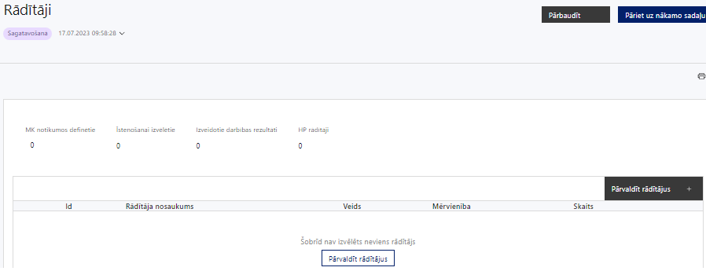
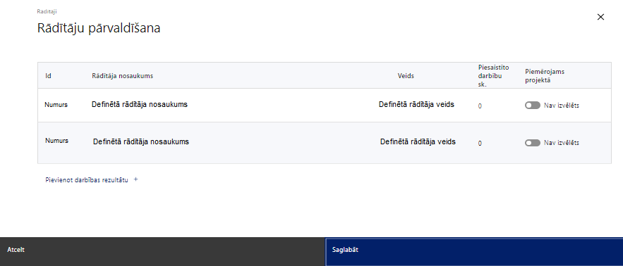

Šajā sadaļā projekta iesniedzējs norāda projekta ietvaros sasniedzamos uzraudzības rādītājus, atbilstoši SAM MK noteikumu 15. punktā noteiktajiem rādītājam un sasniedzamajai vērtībai.
Uzraudzības rādītājiem jābūt pamatotiem un izmērāmiem, tiem jābūt noteiktai sasniedzamajai mērvienībai un skaitliskai vērtībai projekta īstenošanas beigās, un tiem jāsekmē SAM MK noteikumu 15. punktā noteiktos rādītājus, un jāsniedz ieguldījumu mērķa sasniegšanā.
Pasākuma ietvaros līdz 2029. gada 31. decembrim sasniedzami šādi rādītāji:
- iznākuma rādītāji:
- atbalstītie uzņēmumi (tai skaitā mikrouzņēmumi, mazi, vidēji un lieli uzņēmumi) – 137,
- nefinansiālu atbalstu saņēmušie uzņēmumi – 137;
- rezultāta rādītājs:
- publisko atbalstu papildinošās privātās investīcijas (tai skaitā granti, finanšu instrumenti) – 1 725 843 euro.

SADAĻA - VALSTS ATBALSTS

7.1. Jautājumi par finansējuma saņēmēju
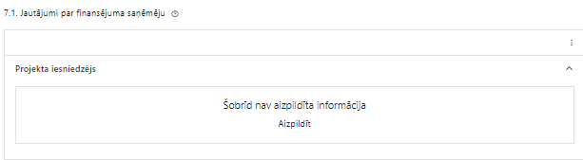 | Caur funkciju “Labot” vai “Aizpildīt” pievieno informāciju par projekta iesniedzēju

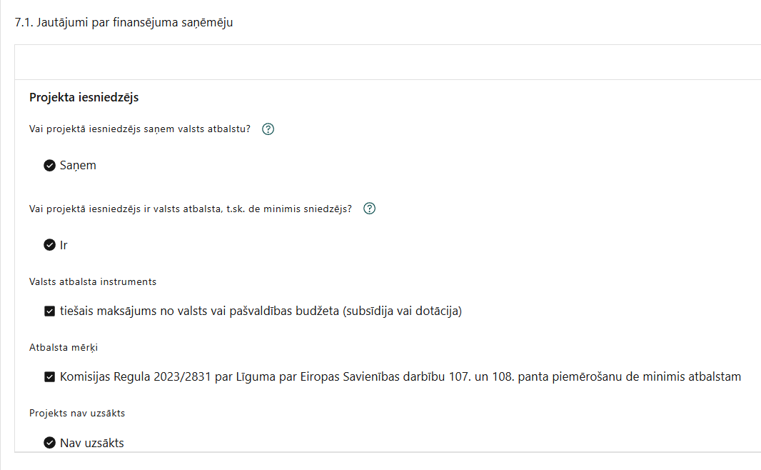 | Vai projektā projekta iesniedzējs saņem valsts atbalstu?  Izvēlnē atzīmē atbilstošo:  - saņem  - nesaņem  Atzīmē “saņem”, jo valsts atbalsts tiks piešķirts projekta iesniedzējam, saskaņā ar SAM MK noteikumu 63. punktu.
Vai projektā finansējuma saņēmējs ir valsts atbalsta, t.sk. de minimis sniedzējs?
Izvēlnē atzīmē atbilstošo:
- ir
- nav
Atzīmē “ir” jo finansējuma saņēmējs, saskaņā ar SAM MK noteikumu 46.8. punktu piešķirs valsts atbalstu (komercdarbības atbalstu)

Valsts atbalsta instruments
Izvēlnē atzīmē atbilstošo

Atbalsta mērķi
Izvēlnē atzīmē atbilstošo
Atzīmē “Komisijas Regula 2023/2831 par Līguma par Eiropas savienības darbību 107. un 108. panta piemērošanu de minimis atbalstam”

SAM pasākuma 2.kārtas ietvaros valsts atbalsts tiek piešķirts atbilstoši Eiropas Komisijas 2023. gada 13. decembra Komisijas regulu (ES) 2023/2831 par Līguma par ES darbību 107. un 108. panta piemērošanu de minimis atbalstam

SADAĻA – ĪSTENOŠANAS GRAFIKS

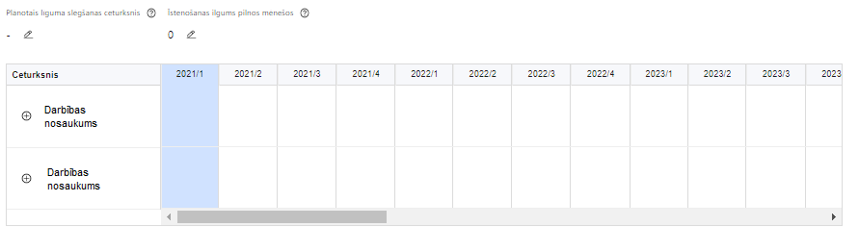 | Lai izveidotu projekta īstenošanas grafiku, norāda plānoto vienošanās slēgšanas ceturksni, īstenošanas ilgums pilnos mēnešos un precizē projekta darbību/apakšdarbību īstenošanas periodu

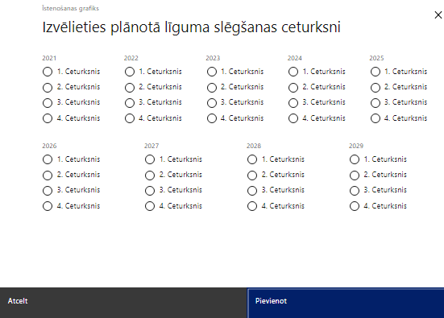 | Caur ikonu atvērt modālo logu ceturkšņa izvēlei, kur atzīmē vienu izvēles lauku (ceturksni)  Paredzot plānoto līguma par Eiropas Savienības fonda projekta īstenošanu slēgšanas ceturksni, ņem vērā lēmuma par projekta iesnieguma apstiprināšanu pieņemšanai nepieciešamo laiku.

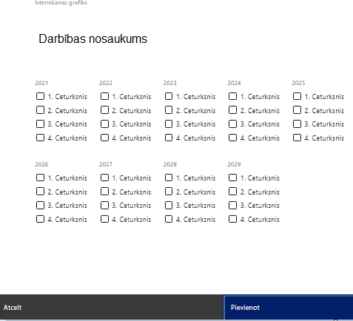 | Īstenošanas grafikā, noklikšķinot uz ikonas , pirms vēlamās darbības vai apakšdarbības, ir iespējams atzīmēt/precizēt vēlamos darbības vai apakšdarbības īstenošanas ceturkšņus.  Ja projekta darbības īstenošana ir uzsākta pirms līguma par projekta īstenošanu slēgšanas, projekta darbības aprakstā norāda informāciju par aktivitātēm, kas veiktas vai plānotas pirms līguma par projekta īstenošanu slēgšanas, un to uzsākšanas datumu.

Šajā sadaļā projekta iesniedzējs norāda katrai projekta iesnieguma sadaļā “Darbības” plānotajai darbībai un apakšdarbībai paredzēto īstenošanas ilgumu (periodu ceturkšņos).
- Projekta iesniedzējs darbības uzsāk un izmaksas attiecināmas no brīža, kad projekta iesniedzējs iesniedzis projekta iesniegumu sadarbības iestādē, atbilstoši SAM MK noteikumu 35.3. punktā noteiktajam.
- Atbilstoši SAM MK noteikumu 14. punktam projektu var īsteno līdz 2029. gada 31. decembrim.
- Pasākuma ietvaros nav attiecināmas izmaksas par darbībām, kas radušās, pirms projekta iesniedzējs iesniedzis projekta iesniegumu Projektu portālā, un jau pabeigtām darbībām, atbilstoši SAM MK noteikumu 35.3. punktā noteiktajam.
- Sadarbības tīkla dalībnieks uzsāk darbības un izmaksas attiecināmas no brīža, kad pieņemts lēmums par atbalsta piešķiršanu sadarbības tīkla dalībniekam, atbilstoši SAM MK noteikumu 58. punktā noteiktajam.

SADAĻA – FINANSĒJUMA SADALĪJUMS PA AVOTIEM

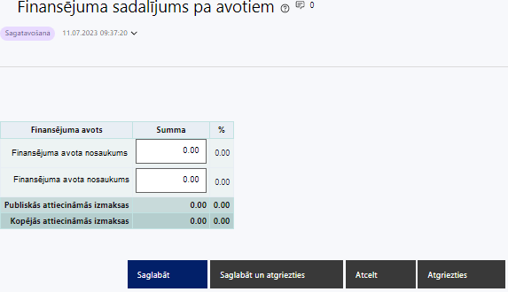 | Finansējuma avots  automātiski tiek attēloti SAM pasākuma paredzētie finansējuma avoti  Finansējuma summa  Ievada projektā paredzēto finansējuma summu katram finansēšanas avotam  Norāda projekta kopējās attiecināmās izmaksas, t.sk.:  - ERAF finansējumu,  - valsts budžeta līdzfinansējumu,  - privāto finansējumu.  Publisko un kopējo attiecināmo izmaksu summa  Tiek aprēķināta automātiski, tāpat kā finansējuma apjoma procentuālais lielums konkrētajam finansējuma avotam pa visu projekta īstenošanas laiku.

! Projekta attiecināmās izmaksas un to sadalījumu pa finansējuma avotiem plāno, ņemot vērā, ka:
- atbilstoši SAM MK noteikumu 11. punktam vienam projekta iesniegumam pasākumā:
  - minimālais kopējo attiecināmo izmaksu apmērs nav mazāks par 200 000 euro (ieskaitot);
  - pieejamais maksimālais finansējums ir 814 981 euro (tai skaitā ERAF finansējums – 692 724 euro un valsts budžeta līdzfinansējums – 122 247 euro);

- atbilstoši SAM MK noteikumu 9. punktam maksimālais attiecināmais Eiropas Reģionālās attīstības fonda finansējuma apmērs nepārsniedz 85 % no projekta kopējā publiskā finansējuma;
- atbilstoši SAM MK noteikumu 36. punktam sadarbības tīkla dalībnieku (mērķa grupas izmaksu) publiskā finansējuma atbalsta intensitāte ir 50 %, izņemot SAM MK noteikumu 65. punktā minētos gadījumus

SADAĻA – PROJEKTA BUDŽETA KOPSAVILKUMS

Budžeta pozīcijas kods | Nosaukums | Izmaksu veids | Vienas vienības izmaksu pielieto-jums | Daudzums | Mērvienība | Projekta darbības numurs | Attiecināmā summa | % | t.sk. PVN
1. | Projekta izmaksas saskaņā ar izmaksu vienoto likmi
1.1. | Netiešās izmaksas  SAM MK noteikumu 29. punkts  Netiešās projekta īstenošanas izmaksas saskaņā ar regulas 2021/1060 54. panta “b” apakšpunktu.  Norāda summu, kas vienāda ar 15 % no izmaksu pozīcijās Nr. 2.1. un Nr. 3.1. iekļauto attiecināmo izmaksu summas. | netiešās | N/A | 15 % no izmaksu pozīcijām Nr. 2.1. un Nr. 3.1.  Tiek veikts automātisks aprēķins, izdarot laukā dubultklikšķi pēc izmaksu ievades pozīcijā Nr. 2.1. un Nr. 3.1.
2. | Projekta vadības izmaksas
2.1. | Projekta vadības personāla izmaksas  SAM MK noteikumu 27.1.1. apakšpunkts un 28. punkts  Izmaksas, kas radušās saistībā ar projekta vadības personāla piesaisti uz darba līguma pamata, nepārsniedz 30 % no kopējām projekta iesniegumā apstiprinātajām izmaksām. | tiešās
2.2. | Pārējās vadības izmaksas | tiešās
2.2.1. | Projekta ietvaros veicamo darbību plānošanas, koordinēšanas un kontroles izmaksas  SAM MK noteikumu 27.1.2. apakšpunkts  Izmaksas radušās atbilstoši Eiropas Savienības un nacionālā līmeņa normatīvajos aktos noteiktajām prasībām. | tiešās
2.2.2. | Projekta iepirkumu organizēšanas un kontroles izmaksas  SAM MK noteikumu 27.1.2. apakšpunkts | tiešās
2.2.3. | Projekta ietvaros veicamās projekta dokumentācijas nodrošināšanas izmaksas  SAM MK noteikumu 27.1.2. apakšpunkts  Izmaksas radušās atbilstoši Eiropas Savienības un nacionālā līmeņa normatīvajos aktos noteiktajām prasībām. | tiešās
2.2.4. | Projekta vadītāja ārvalstu komandējumu (darba braucienu) izmaksas  Atbilstoši SAM MK noteikumu 27.1.12. apakšpunktam  Izmaksas attiecināmas saskaņā ar Ministru kabineta 2010. gada 12. oktobra noteikumiem Nr. 969 “Kārtību, kādā atlīdzināmi ar komandējumiem saistītie izdevumi”. | tiešās
3. | Projekta īstenošanas personāla izmaksas
3.1. | Projekta īstenošanas personāla izmaksas  SAM MK noteikumu 27.1.1. apakšpunkts un 28. punkts  Izmaksas, kas radušās saistībā ar projekta īstenošanas personāla piesaisti uz darba līguma pamata, nepārsniedz 30 % no kopējām projekta iesniegumā apstiprinātajām izmaksām. | tiešās
3.2. | Pārējās projekta īstenošanas personāla izmaksas | tiešās
3.2.1. | Projekta īstenošanas personāla ārvalstu komandējumu (darba braucienu) izmaksas  Atbilstoši SAM MK noteikumu 27.1.12. apakšpunktam  Izmaksas attiecināmas saskaņā ar Ministru kabineta 2010. gada 12. oktobra noteikumiem Nr. 969 “Kārtību, kādā atlīdzināmi ar komandējumiem saistītie izdevumi”. | tiešās
4. | Mērķa grupas nodrošinājuma izmaksas | tiešās
4.1. | Ārējo pakalpojumu izmaksas sadarbības tīkla dalībniekam  Atbilstoši SAM MK noteikumu 27.2.1. apakšpunktam  Starptautisku inovāciju un attīstības programmu projektu iesniegumu izstrāde un konsultācijas, testēšanas, izstrādes, tulkošanas pakalpojumi, kurus sadarbības tīkla dalībnieks iepērk no trešajām personām, ja attiecīgie pakalpojumi tiek izmantoti sadarbības tīkla darbības nodrošināšanai | tiešās
4.2. | Izmaksas, kas saistītas ar sadarbības tīkla dalību starptautiskajās izstādēs  Atbilstoši SAM MK noteikumu 27.2.2. apakšpunktam  Pirms izstādes sākuma dienas sadarbības tīkls rakstveidā informē Latvijas Investīciju un attīstības aģentūru par katrām plānotajām SAM MK noteikumu 27.2.2. apakšpunktā minētajām izmaksām | tiešās
4.2.1. | Stenda dizaina izstrādes, stenda izgatavošanas, nomas, uzstādīšanas un stenda darbības nodrošināšanas izmaksas  Atbilstoši SAM MK noteikumu 27.2.2.1. apakšpunktam  Pirms izstādes sākuma dienas sadarbības tīkls rakstveidā informē Latvijas Investīciju un attīstības aģentūru par katrām plānotajām SAM MK noteikumu 27.2.2. apakšpunktā minētajām izmaksām | tiešās
4.2.2. | Materiālu transportēšanas izmaksas līdz izstādes vietai un atpakaļ, materiālu iekraušanas, izkraušanas un uzglabāšanas izmaksas  Atbilstoši SAM MK noteikumu 27.2.2.2. apakšpunktam  Pirms izstādes sākuma dienas sadarbības tīkls rakstveidā informē Latvijas Investīciju un attīstības aģentūru par katrām plānotajām SAM MK noteikumu 27.2.2. apakšpunktā minētajām izmaksām | tiešās
4.2.3. | Starptautiskās izstādes organizatora noteiktās izmaksas par piedalīšanos izstādē, kā arī ar izstādi saistīto papildpakalpojumu izmaksas, tai skaitā dalības maksa, ekspozīcijas laukuma, stenda nomas, tehniskā aprīkojuma, elektrības, stenda uzkopšanas izmaksas, interneta izmaksas un izmaksas, kas saistītas ar informācijas ievietošanu izstādes katalogā  Atbilstoši SAM MK noteikumu 27.2.2.3. apakšpunktam  Pirms izstādes sākuma dienas sadarbības tīkls rakstveidā informē Latvijas Investīciju un attīstības aģentūru par katrām plānotajām SAM MK noteikumu 27.2.2. apakšpunktā minētajām izmaksām | tiešās
4.3. | Sadarbības tīkla dalībnieka iekšzemes un ārvalstu komandējumu izmaksas, kas saistītas ar jaunu produktu mērogošanu ārvalstu tirgos  Atbilstoši SAM MK noteikumu 27.2.3. apakšpunktam | tiešās
4.3.1. | Sadarbības tīkla dalībnieka iekšzemes komandējumu izmaksas, kas saistītas ar jaunu produktu mērogošanu ārvalstu tirgos  Atbilstoši SAM MK noteikumu 27.2.3. apakšpunktam un 30. punktam  Izmaksas attiecināmas saskaņā metodikām “Vienas vienības izmaksu standarta likmes aprēķina un piemērošanas metodika 1 km izmaksām darbības programmas “Izaugsme un nodarbinātība” un Eiropas Savienības kohēzijas politikas programmas 2021.–2027. gadam īstenošanai” un “Vienas vienības izmaksu standarta likmes aprēķina un piemērošanas metodika iekšzemes komandējumu izmaksām darbības programmas “Izaugsme un nodarbinātība” īstenošanai” | tiešās
4.3.2. | Sadarbības tīkla dalībnieka ārvalstu komandējumu izmaksas, kas saistītas ar jaunu produktu mērogošanu ārvalstu tirgos  Atbilstoši SAM MK noteikumu 27.2.3. apakšpunktam  Izmaksas attiecināmas saskaņā ar Ministru kabineta 2010. gada 12. oktobra noteikumiem Nr. 969 “Kārtību, kādā atlīdzināmi ar komandējumiem saistītie izdevumi”. | tiešās
4.4. | Sadarbības tīkla dalībnieka tirgus datu ieguves un stratēģiju izstrādes vai iegādes izmaksas, kas saistītas ar jaunu produktu un pakalpojumu mērogošanu  Atbilstoši SAM MK noteikumu 27.2.4. apakšpunktam | tiešās
4.5. | Sadarbības tīkla dalībnieka produktu sertificēšanas izmaksas  Atbilstoši SAM MK noteikumu 27.2.6. apakšpunktam
4.6. | Sadarbības tīkla dalībnieku pasākumu organizēšanas izmaksas SAM MK noteikumu 25.3., 25.4., 25.5. un 25.7. apakšpunktā minētajam darbībām, tai skaitā starp sadarbības tīkla dalībniekiem  Atbilstoši SAM MK noteikumu 27.1.4. un 27.2.5. apakšpunktam  Attiecināmas kā sadarbības tīkla dalībnieka izmaksas, ja atbalsts tiek sniegts konkrētam sadarbības tīkla dalībniekam | tiešās
4.7. | Sadarbības tīkla dalībnieku starptautisku projektu rakstīšanas izmaksas  Atbilstoši SAM MK noteikumu 27.1.5. un 27.2.5. apakšpunktam  Attiecināmas kā sadarbības tīkla dalībnieka izmaksas, ja atbalsts tiek sniegts konkrētam sadarbības tīkla dalībniekam | tiešās
4.8. | Sadarbības tīkla dalībnieku dalības maksa tīklošanās un kontaktbiržu pasākumos  Atbilstoši SAM MK noteikumu 27.1.7. un 27.2.5. apakšpunktam  Attiecināmas kā sadarbības tīkla dalībnieka izmaksas, ja atbalsts tiek sniegts konkrētam sadarbības tīkla dalībniekam | tiešās
4.9. | Sadarbības tīkla dalībnieku mārketinga un atpazīstamības veicināšanas izmaksas, tai skaitā teksta sagatavošanas, tulkošanas un maketa sagatavošanas izmaksas  Atbilstoši SAM MK noteikumu 27.1.9. un 27.2.5. apakšpunktam  Attiecināmas kā sadarbības tīkla dalībnieka izmaksas, ja atbalsts tiek sniegts konkrētam sadarbības tīkla dalībniekam | tiešās
4.10. | Sadarbības tīkla dalībnieku dalības maksa starptautiskajās sadarbības platformās un organizācijās  Atbilstoši SAM MK noteikumu 27.1.10. un 27.2.5. apakšpunktam  Attiecināmas kā sadarbības tīkla dalībnieka izmaksas, ja atbalsts tiek sniegts konkrētam sadarbības tīkla dalībniekam | tiešās
10. | Komunikācijas un vizuālās identitātes prasību nodrošināšanas pasākumu izmaksas | tiešās
10.1. | Komunikācijas un vizuālās identitātes izmaksas, kas saistītas ar publicitātes pasākumiem.  SAM MK noteikumu 27.1.3. apakšpunkts  Attiecināmas projekta komunikācijas un vizuālās identitātes prasību nodrošināšanas pasākumu izmaksas atbilstoši normatīvajiem aktiem, kas nosaka kārtību, kādā Eiropas Savienības fondu vadībā iesaistītās institūcijas nodrošina šo fondu ieviešanu 2021.–2027.gada plānošanas periodā, SAMP MK noteikumu 25.2. apakšpunktā minētās atbalstāmās darbības īstenošanai.  Šajā pozīcijā norādītās izmaksas nav pakļautas komercdarbības atbalsta nosacījumiem. | tiešās
13. | Pārējās projekta īstenošanas izmaksas | tiešās
13.1. | Pasākumu organizēšanas izmaksas  Atbilstoši SAM MK noteikumu 27.1.4. apakšpunktam  Izmaksas, kas saistītas ar pasākumu organizēšanu SAM MK noteikumu 25.3., 25.4., 25.5. un 25.7. apakšpunktā minētajam darbībām, tai skaitā starp sadarbības tīkla dalībniekiem. | tiešās
13.2. | Starptautisku projektu rakstīšanas izmaksas  Atbilstoši SAM MK noteikumu 27.1.5. apakšpunktam | tiešās
13.3. | Tirgus datu ieguves izmaksas un stratēģiju izstrādes vai iegādes izmaksas, kas saistītas ar jaunu produktu un pakalpojumu mērogošanu  Atbilstoši SAM MK noteikumu 27.1.6. apakšpunktam | tiešās
13.4. | Dalības maksa tīklošanās un kontaktbiržu pasākumos  Atbilstoši SAM MK noteikumu 27.1.7. apakšpunktam | tiešās
13.5. | Izmaksas, kas saistītas ar dalību starptautiskajās izstādēs  Atbilstoši SAM MK noteikumu 27.1.8. apakšpunktam  Pirms izstādes sākuma dienas sadarbības tīkls rakstveidā informē Latvijas Investīciju un attīstības aģentūru par katrām plānotajām SAM MK noteikumu 27.1.8. apakšpunktā minētajām izmaksām | tiešās
13.5.1. | Stenda dizaina izstrādes, stenda izgatavošanas, nomas, uzstādīšanas un stenda darbības nodrošināšanas izmaksas  Atbilstoši SAM MK noteikumu 27.1.8.1. apakšpunktam  Pirms izstādes sākuma dienas sadarbības tīkls rakstveidā informē Latvijas Investīciju un attīstības aģentūru par katrām plānotajām SAM MK noteikumu 27.1.8. apakšpunktā minētajām izmaksām | tiešās
13.5.2. | Materiālu transportēšanas izmaksas līdz izstādes vietai un atpakaļ, materiālu iekraušanas, izkraušanas un uzglabāšanas izmaksas  Atbilstoši SAM MK noteikumu 27.1.8.2. apakšpunktam  Pirms izstādes sākuma dienas sadarbības tīkls rakstveidā informē Latvijas Investīciju un attīstības aģentūru par katrām plānotajām SAM MK noteikumu 27.1.8. apakšpunktā minētajām izmaksām | tiešās
13.5.3. | Starptautiskās izstādes organizatora noteiktās izmaksas par piedalīšanos izstādē, kā arī ar izstādi saistīto papildpakalpojumu izmaksas, tai skaitā dalības maksa, ekspozīcijas laukuma, stenda nomas, tehniskā aprīkojuma, elektrības, stenda uzkopšanas izmaksas, interneta izmaksas un izmaksas, kas saistītas ar informācijas ievietošanu izstādes katalogā  Atbilstoši SAM MK noteikumu 27.1.8.3. apakšpunktam  Pirms izstādes sākuma dienas sadarbības tīkls rakstveidā informē Latvijas Investīciju un attīstības aģentūru par katrām plānotajām SAM MK noteikumu 27.1.8. apakšpunktā minētajām izmaksām | tiešās
13.6. | Mārketinga un atpazīstamības veicināšanas izmaksas, tai skaitā teksta sagatavošanas, tulkošanas un maketa sagatavošanas izmaksas  Atbilstoši SAM MK noteikumu 27.1.9. apakšpunktam | tiešās
13.7. | Dalības maksa starptautiskajās sadarbības platformās un organizācijās  Atbilstoši SAM MK noteikumu 27.1.10. apakšpunktam
13.8. | Konsultāciju un pārstāvniecības nodrošināšanas izmaksas  Atbilstoši SAM MK noteikumu 27.1.11. apakšpunktam  Izmaksas, kas saistītas ar dalību tādās programmās kā “Apvārsnis Eiropa”, “Digitālā Eiropa”, “Eiropas Kodolpētījumu organizācija”, “Eiropas Kosmosa aģentūra” un līdzīgās Eiropas Savienības un NATO līmeņa sadarbības veicināšanas programmās | tiešās
13.9. | Eiropas Klasteru analīzes sekretariāta (ESCA) noteiktās izmaksas  Atbilstoši SAM MK noteikumu 27.1.13. apakšpunktam  Izmaksas, kas saistītas ar Eiropas Klasteru ekselences iniciatīvas novērtējuma saņemšanu (www.cluster-analysis.org) atbilstoši bronzas, sudraba vai zelta līmeņa kritērijiem, ja sadarbības tīklam šāds novērtējums nav veikts vai iepriekš saņemtajai kvalitātes zīmei ir beidzies derīguma termiņš | tiešās

Šajā sadaļā projekta iesniedzējs:
- definētajām izmaksu pozīcijām, izmantojot pirms budžeta pozīcijas koda esošo simbolu var izveidot zemāka līmeņa izmaksu apakšpozīcijas, detalizētākai izmaksu pozīciju atspoguļošanai. Ja tiek veidotas zemāka līmeņa izmaksu pozīcijas, tad:
- kolonnā “Nosaukums” attiecīgajai izmaksu pozīcijai definē nosaukumu, kas raksturo iekļautās izmaksas. Zemākā līmeņa izmaksu pozīcijās var iekļaut tikai tādas izmaksas, kas atbilst definētās izmaksu pozīcijas atbilstošajam SAM MK noteikumu punktam;
- kolonna “Izmaksu veids” tiks aizpildīta automātiski. Kā projekta netiešās attiecināmās izmaksas tiek plānotas vienīgi izmaksu pozīcijā “1.Izmaksas saskaņā ar izmaksu vienoto likmi”;
- kolonnā “Daudzums” norāda, atbilstošu skaitlisku lielumu, piemēram, līgumu skaitu, ilgumu mēnešos, u.tml.;
- kolonnā “Mērvienība” norāda atbilstošu mērvienības nosaukumu, piemēram, pasākumi, līgumi, u.tml.;
- Kolonnās “Daudzums” un “Mērvienība” norādītā informācija nedrīkst būt pretrunā ar projekta iesnieguma sadaļā “Darbības” norādītajiem plānotajiem darbību rezultātiem.
- kolonnā “Projekta darbības Nr.” izvēlas un norāda atsauci uz attiecīgo projekta darbību vai apakšdarbību, uz kuru šīs izmaksas attiecināmas, ņemot vērā SAM MK noteikumos noteiktos izmaksu attiecināmības nosacījumus. Ja izmaksas attiecināmas uz vairākām projekta darbībām vai apakšdarbībām, tad norāda visas attiecināmās;
- kolonnā “Attiecināmā summa” norāda attiecīgās izmaksas euro ar diviem cipariem aiz komata;
- Projekta izmaksas, kas tiek noteiktas saskaņā ar izmaksu vienoto likmi projekta budžeta kopsavilkumā tiek aprēķinātas automātiski, attiecīgajā datu laukā veicot dubultklikšķi. Ja tiek veikti labojumi izmaksu summās pozīcijām, no kurām aprēķina vienoto likmi, tad ir jāpārrēķina atkārtoti, atkārtoti veicot dubultklikšķi.
- kolonnā “t.sk. PVN” attiecīgajai izmaksu pozīcijai (ja attiecināms) norāda plānoto PVN apmēru. Saskaņā ar SAM MK noteikumu 33. punktu pasākuma atbalstāmo darbību ietvaros ir attiecināms pievienotās vērtības nodoklis tiešajām attiecināmajām izmaksām atbilstoši Eiropas Parlamenta un Padomes 2021. gada 24. jūnija Regulas (ES) 2021/1060 64. panta 1. punkta “c” apakšpunktā ietvertajiem nosacījumiem, ja tas nav atgūstams atbilstoši normatīvajiem aktiem nodokļu politikas jomā.
Atbilstoši SAM MK noteikumu 34. punktam sadarbības tīkla dalībnieks, kurš nav pievienotās vērtības nodokļa maksātājs, var attiecināt pievienotās vērtības nodokļa izmaksas.
Atlasē tiek atbalstīts projekts, kura plānotās attiecināmas izmaksas:
- atbilst SAM MK noteikumu 27.1. un 27.2. punktam;
- ir nepieciešamas projekta īstenošanai un to nepieciešamība izriet no projekta iesnieguma sadaļā “Darbības” paredzētajām projekta darbībām;
- atbilstoši SAM MK noteikumu 26. punktam nodrošina SAM MK noteikumu 25. punktā minēto darbību un pasākumu, kas tieši saistīti ar projekta ietvaros noteikto darbības virzienu īstenošanu.
Plānojot attiecināmās izmaksas, jāņem vērā MK noteikumos noteiktās izmaksu pozīcijas, to ierobežojumus, kas noteikti SAM MK noteikumu 28., 29. un 30. punktā, t.sk., projekta vadības un projekta īstenošanas personāla izmaksas nepārsniedz 30 % no kopējām projekta iesniegumā apstiprinātajām izmaksām.

- Izmaksām projekta budžeta kopsavilkumā ir jābūt atainotām tā, lai ir skaidrs, kā projekta iesniedzējs ir nonācis līdz gala summai katrā izdevumu pozīcijā, t.i., izmaksu pozīcijām jābūt sadalītām apakšpozīcijās un izmaksu vienībās, kā arī izmaksu pozīciju vienības un skaits ļauj secināt, ka tās atbilst projektā izvirzīto mērķu un rādītāju sasniegšanai. Detalizētu skaidrojumu par projekta budžetā iekļauto izmaksu apjomu un to veidošanos pievieno projekta iesniegumam pielikumā.

- Darbības uzsāk un izmaksas attiecināmas no brīža, kad projekta iesniedzējs iesniedzis projekta iesniegumu sadarbības iestādē, atbilstoši SAM MK noteikumu 35.3. punktā noteiktajam.
- Atbilstoši SAM MK noteikumu 35. punktam nav attiecināmas šādas izmaksas:
  - izmaksas, kas SAM MK noteikumu 27. punktā nav noteiktas kā attiecināmas vai pārsniedz izmaksu ierobežojumus, kas noteikti šo noteikumu 11., 28. un 67. punktā;
  - procentu maksājumi, līgumsodi, nokavējuma procenti, maksas par finanšu darījumiem;
  - izmaksas par darbībām, kas radušās, pirms projekta iesniedzējs iesniedzis projekta iesniegumu vadības informācijas sistēmā, un jau pabeigtām darbībām;
  - projekta izmaksas, kas nav tieši saistītas ar pasākuma ietvaros veiktajām darbībām, nav izmērāmas, nav pamatotas ar izdevumus apliecinošiem dokumentiem, nav samērīgas un attiecībā uz kurām nav ievēroti saimnieciskuma, lietderības un efektivitātes principi.

- Noteikumu ietvaros komandējuma izmaksas attiecināmas saskaņā ar Ministru kabineta 2010. gada 12. oktobra noteikumiem Nr. 969 “Kārtību, kādā atlīdzināmi ar komandējumiem saistītie izdevumi”: https://likumi.lv/ta/id/220013-kartiba-kada-atlidzinami-ar-komandejumiem-saistitie-izdevumi;
- Visām SAM MK noteikumu 25. punktā minētajām darbībām, kur paredzētas izmaksas iekšzemes komandējumiem, sadarbības tīkls piemēro vadošās iestādes izstrādātās metodikas “Vienas vienības izmaksu standarta likmes aprēķina un piemērošanas metodika 1 km izmaksām darbības programmas “Izaugsme un nodarbinātība” un Eiropas Savienības kohēzijas politikas programmas 2021.–2027. gadam īstenošanai” un “Vienas vienības izmaksu standarta likmes aprēķina un piemērošanas metodika iekšzemes komandējumu izmaksām darbības programmas “Izaugsme un nodarbinātība” īstenošanai”.

SADAĻA - PIELIKUMI

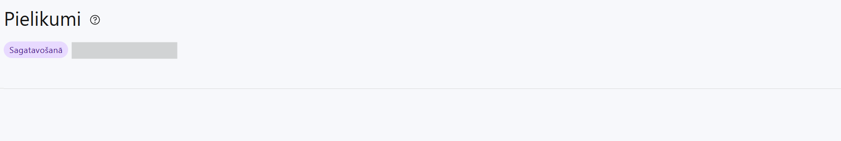
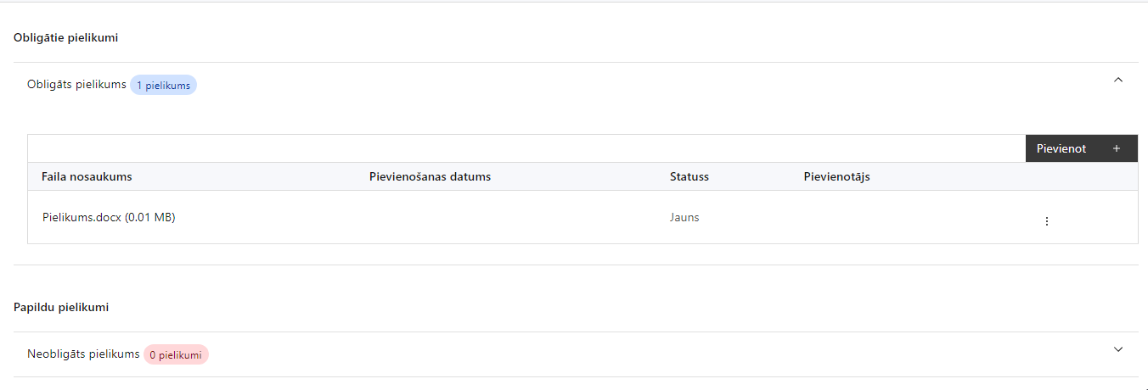

Obligātie pielikumi:

Sadarbības tīkla dalībnieku apliecinājumus par dalību projektā (atbilstoši SAM MK noteikumu 21.1. apakšpunktam un atlases nolikuma pielikumā norādītajai dokumenta veidnei –pielikums Nr. 3);

Sadarbības tīkla iekšējo kārtību par komercdarbības atbalsta piešķiršanu sadarbības tīkla dalībniekiem (atbilstoši MK noteikumu 21.2. apakšpunktam un 46.8. punktam);

Sadarbības tīkla de minimis atbalsta uzskaites sistēmā sagatavotās veidlapas “Veidlapa par sniedzamo informāciju de minimis atbalsta uzskaitei un piešķiršanai” izdruku vai norāda de minimis atbalsta uzskaites sistēmā izveidotās un apstiprinātās veidlapas identifikācijas numuru (atbilstoši MK noteikumu 21.3. apakšpunktam);

Iesniegumu de minimis atbalsta piešķiršanai (atbilstoši atlases nolikuma pielikumā norādītajai dokumenta veidnei –pielikums Nr.5);

Sarakstu, kurā norādīta šāda informācija par visiem sadarbības tīkla dalībniekiem (atbilstoši SAM MK noteikumu 21.4. apakšpunktam un atlases nolikuma pielikumā norādītajai dokumenta veidnei –pielikums Nr. 4);

Projekta budžetā (projekta iesnieguma sadaļā “Projekta budžeta kopsavilkums”) norādīto izmaksu apmēru pamatojošie dokumenti, t.i., projekta iesniegumā plānotās izmaksas atbilst vidējām tirgus cenām konkrētās izmaksu pozīcijās (informāciju var pamatot ar, piemēram, publiski pieejamu avotu par preču vai pakalpojumu cenām norādīšanu, provizorisku tirgus izpēti, noslēgtiem nodomu protokoliem vai līgumiem (ja attiecināms), u.c. informāciju).

Papildu pielikumi:

- Projekta iesniegumam pievieno papildu informāciju, kas nepieciešama projekta iesnieguma vērtēšanai, ja to nav iespējams integrēt projekta iesniegumā, piemēram, finansējuma pieejamību apliecinoši dokumenti, piemēram, plānotā finanšu plūsma;
- Projekta iesnieguma pielikumu tulkojums (ja attiecināms).

SADAĻA - APLIECINĀJUMI

Obligātie apliecinājumi

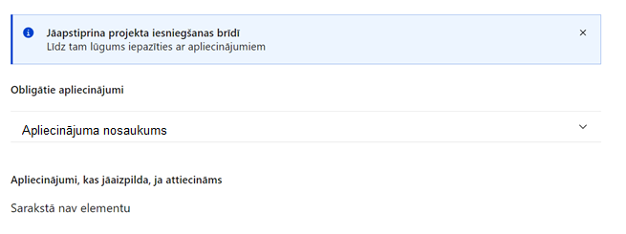
Apliecinājums

Manis pārstāvētā projekta iesniedzēja vārdā apliecinu, ka:
- projekta iesniedzējs, t. sk. projekta iesniedzēja valdes vai padomes loceklis vai prokūrists, vai persona, kura ir pilnvarota pārstāvēt projekta iesniedzēju vai sadarbības partneri ar filiāli saistītās darbībās, neatbilst nevienam no Eiropas Savienības fondu 2021.–2027. gada plānošanas perioda vadības likuma 22. panta pirmajā daļā minētajiem projektu iesniedzēju izslēgšanas noteikumiem (nav attiecināms uz tiešās vai pastarpinātās pārvaldes iestādēm, atvasinātām publiskām personām, citām valsts iestādēm);
- projekta iesniedzēja rīcībā ir pietiekami finanšu resursi projekta īstenošanas nodrošināšanai pienācīgā apjomā (nav attiecināms uz valsts budžeta iestādēm);
- projekta iesniegumā un tā pielikumos sniegtās ziņas atbilst patiesībai un projekta īstenošanai pieprasītais Eiropas Savienības fonda līdzfinansējums tiks izmantots saskaņā ar projekta iesniegumā noteikto;
- nav zināmu iemeslu, kādēļ šis projekts nevarētu tikt īstenots vai varētu tikt aizkavēta tā īstenošana, un apstiprinu, ka projektā noteiktās saistības iespējams veikt normatīvajos aktos par attiecīgās Eiropas Savienības fonda specifiskā atbalsta mērķa vai tā pasākuma īstenošanu noteiktajos termiņos;
- atbilstoši normatīvo aktu nosacījumiem projekts netiek un nav ticis finansēts/līdzfinansēts no citiem Eiropas Savienības finanšu avotiem vai citiem ārvalstu finanšu instrumentiem, kā arī valsts un pašvaldību budžeta līdzekļiem, un projekta ietvaros plānotās darbības nepārklājas ar darbībām, kas tiek finansētas citu Eiropas Savienības fondu specifisko atbalsta mērķu un citu ārvalstu finanšu instrumentu ietvaros, kā arī no valsts un pašvaldību budžeta līdzekļiem, un projekta iesnieguma apstiprināšanas gadījumā šis projekta iesniegums un tajā minētās plānotās darbības netiks iesniegtas finansēšanai/līdzfinansēšanai no citiem finanšu avotiem;
- projekta iesniegumam pievienotie dokumentu atvasinājumi, ja tādi ir pievienoti, atbilst manā rīcībā esošiem dokumentu oriģināliem;
- projekta iesniegumam pievienoto dokumentu tulkojumi, ja tādi ir pievienoti, ir pareizi;
- esmu iepazinies(-usies), ar attiecīgā Eiropas Savienības fonda specifiskā atbalsta mērķa, tā pasākuma vai atlases kārtas nosacījumiem un atlases nolikumā noteiktajām prasībām;
- piekrītu projekta iesniegumā norādīto datu apstrādei Kohēzijas politikas fondu vadības informācijas sistēmā un to nodošanai citām valsts informācijas sistēmām, institūcijām.
Apzinos, ka:
- projektu var neapstiprināt līdzfinansēšanai no Eiropas Savienības fonda, ja projekta iesniegums nav pilnībā un kvalitatīvi aizpildīts, normatīvajos aktos par attiecīgā Eiropas Savienības fonda specifiskā atbalsta mērķa, tā pasākuma vai atlases kārtas īstenošanu plānotais Eiropas Savienības fonda finansējums projekta apstiprināšanas brīdī ir izlietots vai citos projektu iesniegumu atlases nolikumā noteiktajos gadījumos;
- projekta izmaksu pieauguma gadījumā projekta iesniedzējs sedz visas izmaksas, kas var rasties izmaksu svārstību rezultātā;
- projekts būs jāīsteno saskaņā ar projekta iesniegumā paredzētajām darbībām un rezultāti jāuztur atbilstoši projekta iesniegumā minētajam;
- nepatiesas apliecinājumā sniegtās informācijas gadījumā normatīvajos aktos noteiktās sankcijas var tikt uzsāktas gan pret mani, gan arī pret manis pārstāvēto juridisko personu – projekta iesniedzēju.

Apliecinājums par informētību attiecībā uz interešu konflikta jautājumu regulējumu
un to integrāciju iekšējās kontroles sistēmā
Apliecinu, ka:
- esmu informēts(-a) par Eiropas Parlamenta un Padomes 2024. gada 23. septembra Regulas (ES, Euratom) 2024/2509 par finanšu noteikumiem, ko piemēro Savienības vispārējam budžetam (turpmāk – Finanšu regula), Ministru kabineta 2017. gada 28. februāra noteikumu Nr. 104 “Noteikumi par iepirkuma procedūru un tās piemērošanas kārtību pasūtītāja finansētiem projektiem” un Eiropas Komisijas paziņojuma C/2021/2119 “Norādījumi par izvairīšanos no interešu konfliktiem un to pārvaldību saskaņā ar Finanšu regulu 2021/C 121/01” prasībām un apņemos tās ievērot;
- organizācijā ir izveidota iekšējās kontroles sistēma korupcijas un interešu konflikta riska novēršanai, kas sevī ietver arī:
- pasākumus interešu konflikta riska kontrolei (preventīvus pasākumus un konstatēšanas pasākumus interešu konflikta riska kontrolei, t. sk. paziņošanas procedūru, labošanas pasākumus) tai skaitā ietverot informāciju par interešu konflikta novēršanu saskaņā ar Finanšu regulas 61. pantu;
- pasākumus krāpšanas un korupcijas risku novēršanai;
- iekšējās informācijas aprites un komunikācijas pasākumus par interešu konflikta, krāpšanas un korupcijas riska novēršanu;
- ētikas kodeksu;
- procedūru disciplināratbildības piemērošanai;
- kārtību, kādā darbiniekiem ir jārīkojas gadījumā, ja tie vēlas ziņot par iespējamiem pārkāpumiem (tai skaitā iespējamām koruptīvām darbībām), ietverot pasākumus, lai nodrošinātu ziņotāja anonimitāti un aizsardzību;
- pasākumus aizliegto vienošanos riska kontrolei;
- dubultā finansējuma novēršanas mehānismu pret citiem finansēšanas avotiem, tai skaitā pret Eiropas Savienības kohēzijas politikas programmu 2021.–2027.gadam, Eiropas Savienības struktūrfondu un Kohēzijas fonda 2014.–2020.gada plānošanas perioda darbības programmu “Izaugsme un nodarbinātība” un citiem ārvalstu finanšu instrumentiem;
- ziņošanas mehānismu kompetentajām iestādēm par potenciāliem administratīviem vai kriminālpārkāpumiem.

Apliecinājums par projekta īstenošanas un finansējuma saņemšanas nosacījumu ievērošanu

Apliecinu, ka:
- saņemtais atbalsts tiks vērsts uz eksporta apjoma un produktivitātes kāpināšanu sadarbības tīkla dalībnieku līmenī;
- atbalsts netiks piešķirts un izmantots šādām nozarēm un darbībām:
  - Komisijas regulas Nr. 2023/2831 1. panta 1. punktā noteiktajām nozarēm un darbībām;
  - ieroču un munīcijas tirdzniecībai (NACE 2.1. red. klase 47.63 “Sporta aprīkojuma mazumtirdzniecība”);
  - azartspēlēm un derībām (NACE 2.1. red. 92. nodaļa “Azartspēles un derības”);
  - tabakas izstrādājumu ražošanai un tirdzniecībai (NACE 2.1. red. 12. nodaļa “Tabakas izstrādājumu ražošana”, klase 46.35 “Tabakas izstrādājumu vairumtirdzniecība” un klase 47.26 “Tabakas izstrādājumu mazumtirdzniecība” un klase 47.92 “Specializētas mazumtirdzniecības starpniecības pakalpojumi”);
  - alkohola tirdzniecībai (NACE 2.1. red. klase 46.34 “Dzērienu vairumtirdzniecība”, klase 47.25 “Dzērienu mazumtirdzniecība” un klase 47.92 “Specializētas mazumtirdzniecības starpniecības pakalpojumi”);
  - operācijām ar nekustamo īpašumu (NACE 2.1. red. M sadaļa “Operācijas ar nekustamo īpašumu”, grupa 68.1 “Operācijas ar savu nekustamo īpašumu un būvniecības projektu attīstīšana”, klase 68.31 “Starpniecības pakalpojumi operācijās ar nekustamo īpašumu” un klase 68.32 “Citas operācijas ar nekustamo īpašumu uz līguma pamata vai par atlīdzību”);
  - atkritumu savākšanai, apstrādei un izvietošanai, materiālu pārstrādei (NACE 2.1. red. grupa 38.3 “Atkritumu likvidēšana bez resursu atgūšanas”).
Ja sadarbības tīkls vai sadarbības tīkla dalībnieks vienlaikus darbojas vienā vai vairākās Komisijas regulas Nr. 2023/2831 1. panta 1. punkta “a”, “b”, “c” un “d"” apakšpunktā minētajās nozarēs vai SAM MK noteikumu 56.2., 56.3., 56.4., 56.5., 56.6. un 56.7. apakšpunktā minētajās nozarēs, atbalsts tiks piešķirts tikai tad, ja atbalsta pretendents nodrošina šo nozaru darbību vai uzskaites nodalīšanu, lai saskaņā ar Komisijas regulas Nr. 2023/2831 1. panta 2. punktu darbības izslēgtajās nozarēs negūst labumu no de minimis atbalsta, ko piešķir saskaņā ar šiem noteikumiem;
- tiks nodrošināts, ka visā projekta īstenošanas laikā sadarbības tīkls pārstāv ne mazāk kā 30 savstarpēji nesaistītus sadarbības tīkla dalībniekus (neskaitot pētniecības un zināšanu izplatīšanas organizācijas);
- tiks uzkrāti, ievadot vadības informācijas sistēmā, dati par RIS3 jomā atbalstītajiem komersantiem;
- tiks iesniegts atbildīgajā iestādē un sadarbības iestādē pēc to lūguma SAM MK noteikumu 27.1.13. apakšpunktā minētais novērtējuma ziņojums;
- sadarbības tīkls par katru sadarbības tīkla dalībnieku pēc noslēguma maksājuma pieprasījuma iesniegšanas vai 10 darbdienu laikā pēc atbildīgās iestādes pieprasījuma saņemšanas iesniedz atbildīgajā iestādē šādu informāciju:
  - piesaistīto ārvalstu dalībnieku skaits organizētajos pasākumos un izstādēs;
  - aktivitāšu uzskaitījums, kurās iesaistījies sadarbības tīkla dalībnieks;
  - organizētas vizītes (skaits) pie sadarbības partneriem;
  - veiktie tirgus pētījumi (skaits);
- ja projekta faktiski ieguldītais finansējuma apjoms pēc noslēguma maksājuma pieprasījuma apstiprināšanas būs mazāks nekā sākotnēji iesniegtajā projekta iesniegumā norādītais apjoms, sadarbības tīkls nodrošinās, ka faktiski sasniegtie rādītāji nav mazāki kā sākotnēji iesniegtajā projekta iesniegumā norādītie rādītāji.

Apliecinājumi, kas jāaizpilda, ja attiecināms
Šajā Pasākumā nav paredzēti apliecinājumi, kas jāaizpilda.

Eiropas Komisijas 2014. gada 17. jūnija Regula (ES) 651/2014, ar ko noteiktas atbalsta kategorijas atzīst par saderīgām ar iekšējo tirgu, piemērojot Līguma 107. un 108. pantu
Eiropas Parlamenta un Padomes 2021. gada 24. jūnija Regula (ES) 2021/1060, ar ko paredz kopīgus noteikumus par Eiropas Reģionālās attīstības fondu, Eiropas Sociālo fondu Plus, Kohēzijas fondu, Taisnīgas pārkārtošanās fondu un Eiropas Jūrlietu, zvejniecības un akvakultūras fondu un finanšu noteikumus attiecībā uz tiem un uz Patvēruma, migrācijas un integrācijas fondu, Iekšējās drošības fondu un Finansiāla atbalsta instrumentu robežu pārvaldībai un vīzu politikai
Horizontālais princips “Vienlīdzība, iekļaušana, nediskriminācija un pamattiesību ievērošana”
Labklājības ministrijas (LM) un Tieslietu ministrijas (TM) izstrādātās vadlīnijas “Horizontālais princips “Vienlīdzība, iekļaušana, nediskriminācija un pamattiesību ievērošana” vadlīnijas īstenošanai un uzraudzībai (2021-2027) , pieejamas šeit: https://www.lm.gov.lv/lv/vadlinijas-horizontala-principa-vienlidziba-ieklausana-nediskriminacija-un-pamattiesibu-ieverosana-istenosanai-un-uzraudzibai-2021-2027
Eiropas Parlamenta un Padomes 2021. gada 24. jūnija Regula (ES) 2021/1060, ar ko paredz kopīgus noteikumus par Eiropas Reģionālās attīstības fondu, Eiropas Sociālo fondu Plus, Kohēzijas fondu, Taisnīgas pārkārtošanās fondu un Eiropas Jūrlietu, zvejniecības un akvakultūras fondu un finanšu noteikumus attiecībā uz tiem un uz Patvēruma, migrācijas un integrācijas fondu, Iekšējās drošības fondu un Finansiāla atbalsta instrumentu robežu pārvaldībai un vīzu politikai

